

高爾夫》帕瑪邀請賽 康晟訓、海登並列領先三十六洞
羅開Golf 頻道2020年3月7日 上午9:48
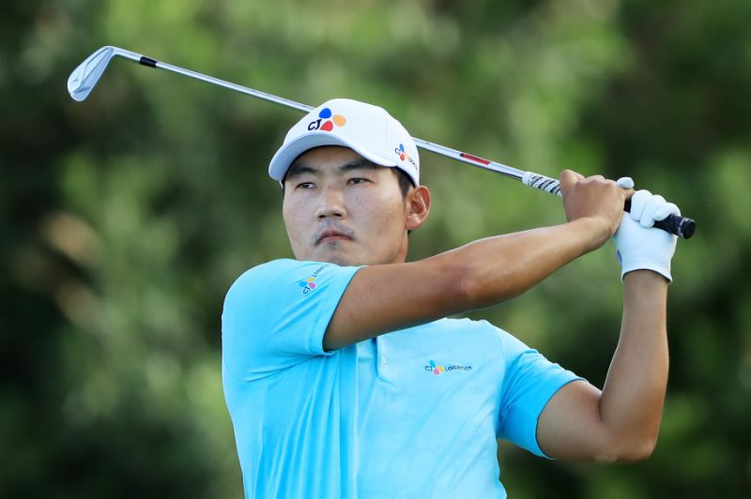
高爾夫》帕瑪邀請賽 康晟訓、海登並列領先三十六洞
【羅開新聞中心Thomas綜合報導】南韓選手Sung Kang（康晟訓）周五在「帕瑪之家」－Bay Hill Club & Lodge（灣丘高爾夫俱樂部）打出低於標準四桿的六十八桿，與交出六十九桿的英格蘭選手Tyrrell Hatton（泰瑞爾‧海登），兩人同以總成績低於標準七桿，並轡領先Arnold Palmer Invitational presented by MasterCard（阿諾帕瑪邀請賽）第二回合成績榜。
去年在AT&T Byron Nelson（拜倫尼爾森錦標賽）贏得個人的美巡首勝，康晟訓本周又有另一個爭冠的機會。南韓選手今天度過精彩的一回合，射下六鳥，交出前九、後九洞各一個柏忌的六十八桿，由後而前的衝上領先榜。
並列第七出發的海登，今天同樣在前九、後九洞各別出現一個柏忌，交出五個博蒂的六十九桿後，以低標七桿的一百三十七桿，並列領先三十六洞成績榜。
韓裔紐西蘭選手李真明（Danny Lee）打出六鳥、一柏忌的六十七桿，以低標六桿的一百三十八桿，單獨排名第三。
現任世界球王的北愛爾蘭名將Rory McIlroy（羅瑞‧麥克羅伊）度過上下起伏的一天，交出高標一桿的七十三桿，以低標五桿的一百三十九桿，與上周贏得The Honda Classic（本田菁英賽）的韓國選手任成宰（Sungjae Im）、美國選手Harris English（哈瑞斯‧英格利許），三人並居在第四位。
並列第七是一個六人集團。澳洲選手Marc Leishman（馬克‧雷希曼）打出低標三桿的六十九桿，與美國選手Patrick Reed（派崔克‧瑞德）、Sam Burns（山姆‧伯恩斯）、Brendon Todd（布蘭登‧陶德）、Tom Hoge（湯姆‧霍吉）與南非選手Christiaan Bezuidenhout（柯瑞斯欽‧貝薩伊登豪特），成績都是低標四桿的一百四十桿。
兩回合預賽結束，大會取高標三桿的一百四十七桿為晉級線，並列六十一名共有六十九人取得周末決賽的資格。
2014和2015年期間在此打遍無敵手的美國選手Matt Every（麥特‧艾佛瑞），這趟冠軍故地重遊的開局一度以六十五桿取得領先，第二天卻打出慘不忍睹的八十三桿，最後以高標四桿的一百四十八桿，結束這周夢幻之旅。
至於獲外卡參加的業餘選手俞俊安和我國選手潘政琮，開局不順，今天又沒有交出逆轉戰局的佳績，俞俊安兩天成績高標八桿，潘政琮高標九桿，皆止於預賽。

